Werkblad bij Geogebra Ontdekken van Pythogoras

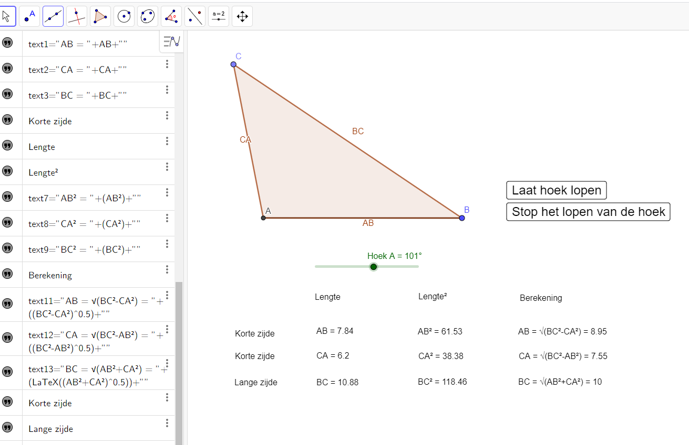

5

4

3

2

1

Verklaring:

1. Hier staan de gebruikte formules en onderdelen die zijn gebruikt. Je hoeft daar niets te doen. Maar misschien vind je het wel leuk om er eens te kijken. Stel gerust vragen,
2. De punten A en B kun je verslepen met je muis. Daarmee worden de zijdes AB en CA groter en kleiner.
3. Hier vind je twee knoppen. Met de bovenste start je de animatie waarin hoek A steeds groter en weer kleiner wordt.
4. Wanneer de animatie niet loopt kun je ook zelf hoek A veranderen. Zet je muis op het rondje en sleep hem naar links of naar rechts.
5. Hier staan de lengtes van de zijdes, hun kwadraten en weer een berekening van de lengte.

**Nu aan de slag:**

Wat doet die stelling van Pythagoras nu precies en wanneer geldt deze?

* Probeer daar achter te komen door aan de verschillende knoppen te zitten.
* Wat gebeurt er als je de hoek veranderd of de zijdes of beiden?
* Wat valt je op?

Of weet je al (of denk je te weten) waarvoor de stelling van Pythagoras dient?

* Probeer er dan achter te komen of het klopt wat je dacht door aan de knoppen te zitten.
* Valt je iets op?

Noteer wat je vindt in je werkstuk. Voeg enkele schermafbeeldingen toe bij je verhaal.